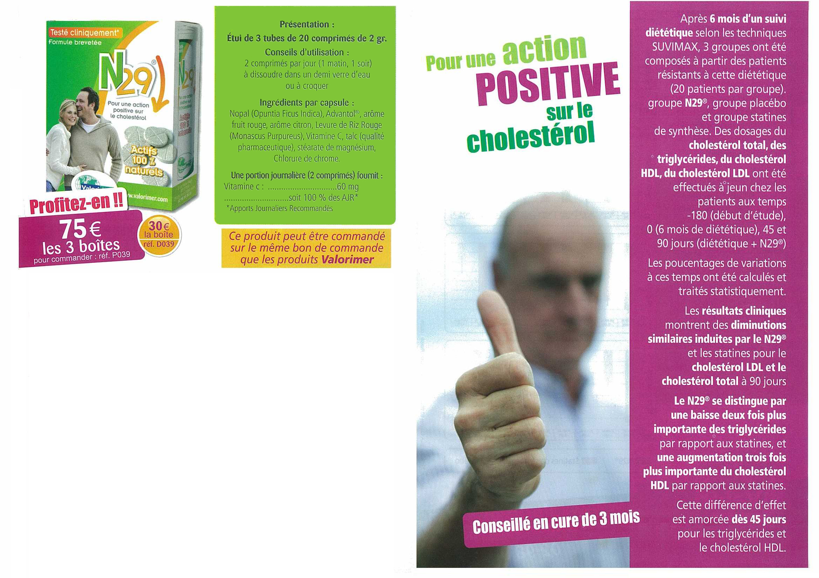

**Le N29® est indiqué lorsque les taux sanguins de cholestérol et de triglycérides sont déséquilibrés. Le N29 est indiqué lorsque le taux sanguin de cholestérol LDL est supérieur aux valeurs de référence, de même pour une élévation anor­male des triglycérides, souvent associée. Le N29 est indiqué lorsque le taux de HDL cholestérol est inférieur aux valeurs de référence.**

Le bon et le mauvais cholestérol:

Les LDL (Lipoprotéines de basse densité) ou "mauvais cholestérol", transportent le cholestérol des organes vers le foie, jusqu'à l'élimination par la bile.

Les HDL (Lipoprotéines de haute densité) ou "bon cholestérol", font le chemin inverse des LDL et sont ache­minés du foie vers les organes où le cholestérol est éliminé par la bile.

Les triglycérides sont une autre forme de graisse qui circule dans le sang. En excès ils favorisent les maladies cardio-vasculaires.

Les principaux ingrédients du N29© sont du Nopal (cactus des Hauts plateaux du Mexique, Opuntia Ficus Indica) et la levure de riz rouge (Monascus Purpureus).

Le N29**®** a fait l'objet d'une **étude clinique** comparative pour le trai­tement des hyperlipoprotéinémies en prévention primaire.